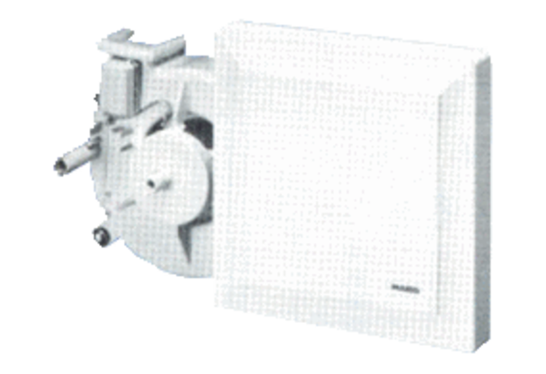Element ventilatora ER 17/100 GJedinica za pakiranje: 1 komAsortiman:
Broj artikla: 0080.0742Proizvođač: MAICO

